
Route de l’EST Féminine 19 avril 2026 : Sainte Marie (25)
• Organisateur : VELO CLUB de MONTBELIARD
• Noms des responsables de l’organisation : HANAUER Bruno et LEHERLE Vincent
• Coordonnateur sécurité : JOYEUX Loic
• Coordonnateur logistique : BOUTONNET Alain

2. Description de la Manifestation
• Lieu précis (commune, département) : SAINTE MARIE (25113) à 12 kms de Montbéliard
• Type de course : Course sur Route
• Format : Boucle de 10,4 kms

3. Documents Techniques
- Parcours : Circuit : Sainte-Marie, Echenans, Raynans, Issans St Julien, Sainte Marie.
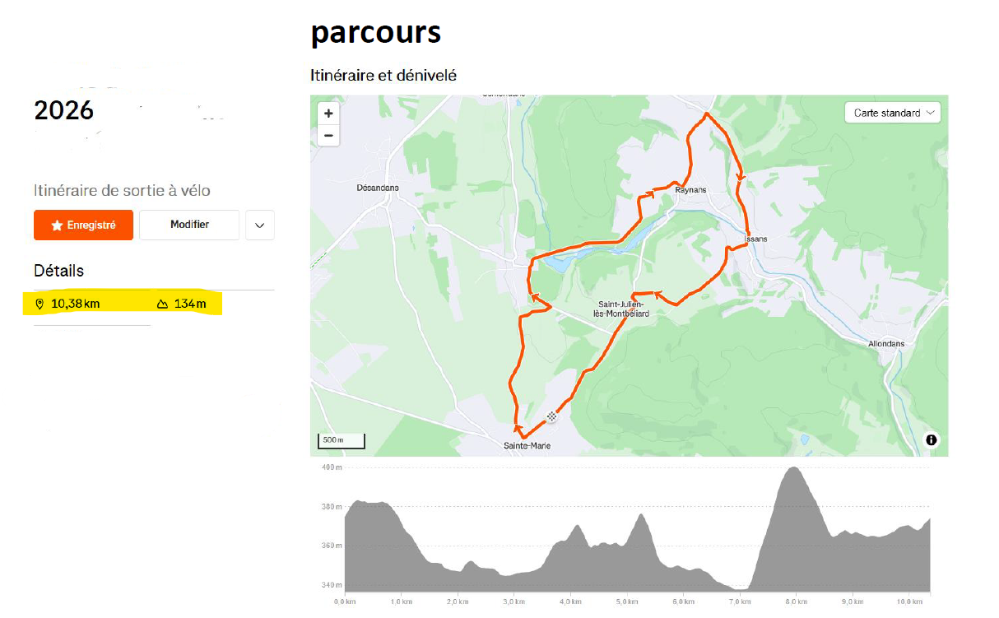
Sainte Marie, rue de la Chaulière 25113
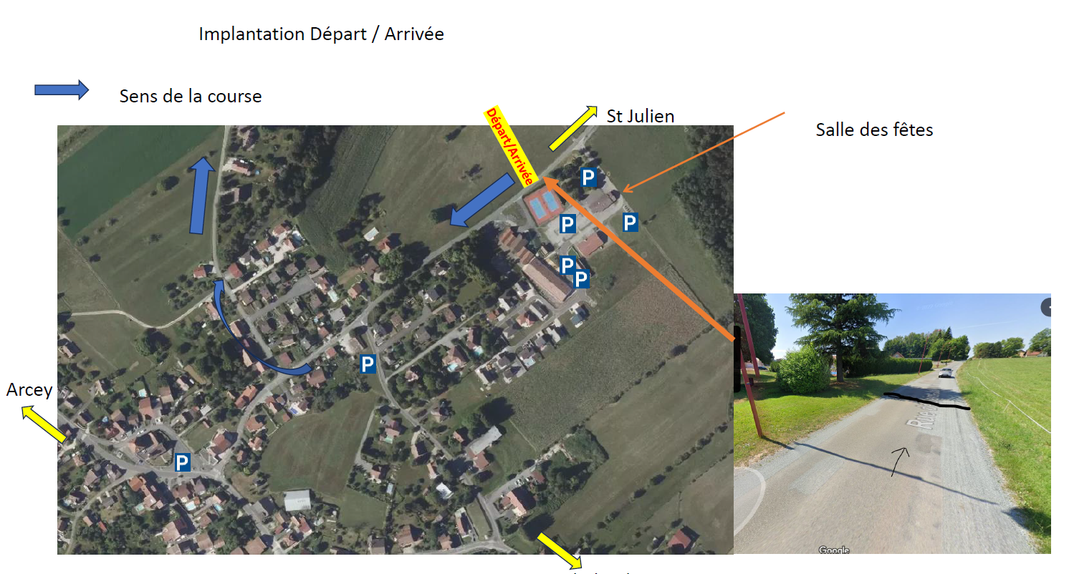

4. 🕒 Programme des Courses
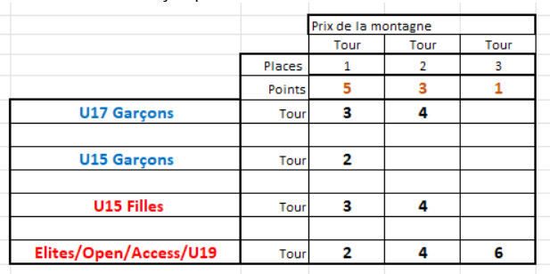
09H00 : U17 HOMME => 5 tours
09H03 : U15 HOMME => 3 tours
11H00 : U15 et U17 FEMININES => 5 tours
13h30 : ELITE, OPEN et ACCES Femmes => 8 tours
Remise des Prix : 16h30
🏆 Récompenses
- Podiums pour les 3 premières de chaque catégorie : U15, U17, U19, (Elite/Open/Access)
- Récompenses : Coupe et bouquet aux 3 premières de chaque podium, ainsi qu'à la première Open et première Access et trophées (en dehors du podium scratch).
- Récompense pour la première équipe.
- Maillot distinctif : pour chaque leader du classement général (Comité BFC).
- Récompenses pour les Garçons U15 et U17.

🗺️ Accès
En Voiture :
Depuis Besançon (75 Kms) : Par A36, Sortie L'Isle sur le Doubs, puis direction Arcey et Héricourt. A Arcey à droite à l’entrée du village direction Sainte Marie.
Depuis Montbéliard Sortie n°7. Direction Voujeaucourt, puis, Bart , Présentevillers , Sainte Marie.
Parking : Stationnement réglementé - Merci de respecter les zones de parking
Afin de garantir la sécurité et la fluidité pour tous, nous vous rappelons que le respect des zones de stationnement est obligatoire. Merci de ne pas bloquer les accès, les voies de circulation ou les emplacements réservés.
Pour l’accès au départ en Véhicules lors des autres courses il faudra suivre une partie du parcours dans les sans de la course pour se garer.
Il y a aussi possibilité de se garer près de l’église (30 places ) puis ensuite rejoindre le départ ( 450 m)
Votre coopération est essentielle au bon déroulement de l’événement.
QR Code de localisation
Parking Départ/Arrivée Parking Centre Village :
Rue de la Chauliere Grande Rue
25113 Sainte-Marie
47.512261, 6.701434 47.509094840952905, 6.694626585549139

